Отчет
Выполнение мероприятий по безопасности
апрель 2022 г.
№ | Мероприятия | Ответственные
Дорожная безопасность

 | Организация игровой деятельности по ознакомлению воспитанников с правилами дорожного движения:  - дидактические игры  - подвижные игры  - сюжетно-ролевые игры. Приложение 2.  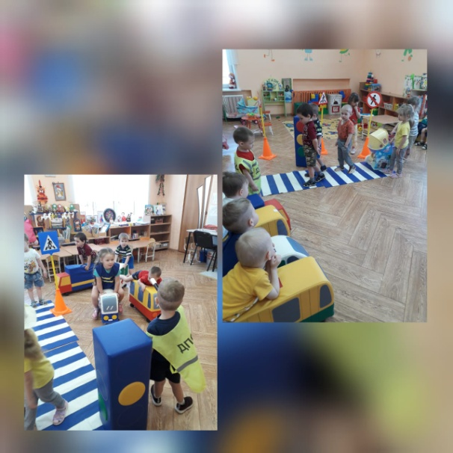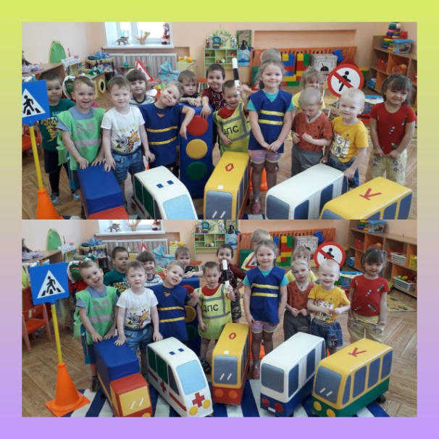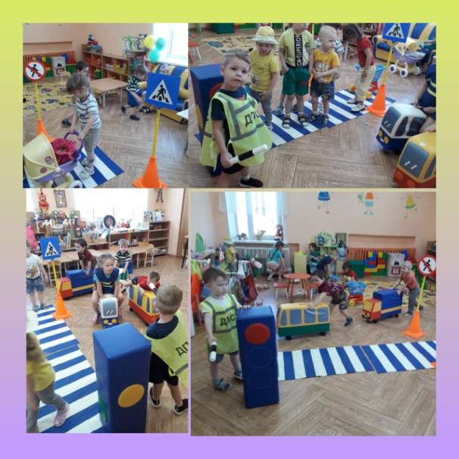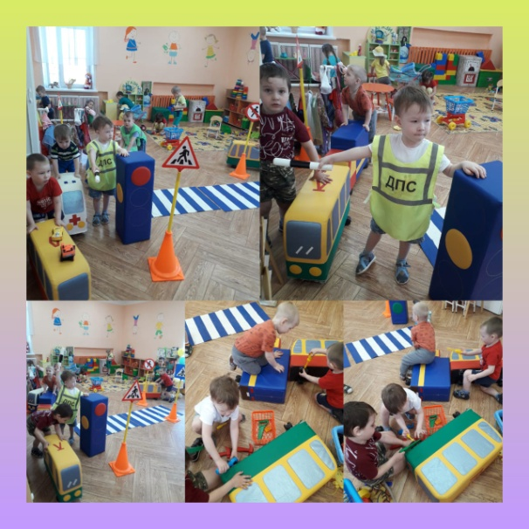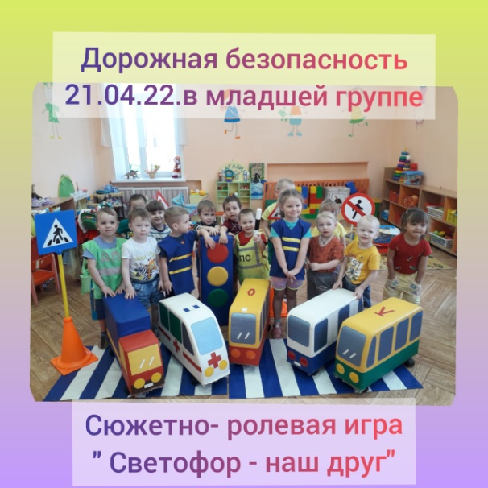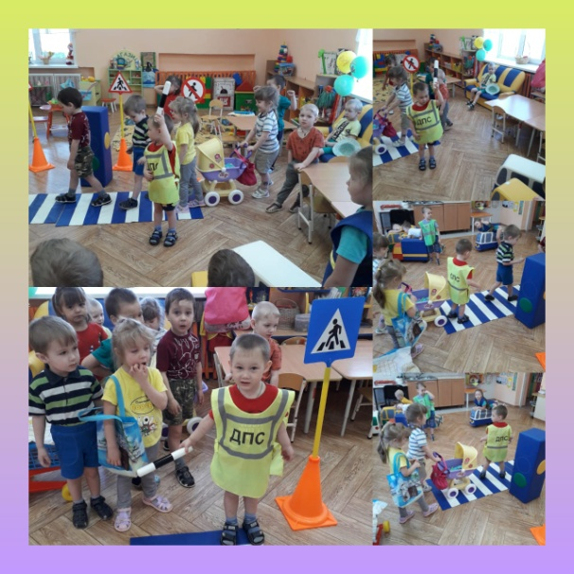 | Еженедельно  21.04.2022  Воспитатель Мазова Е.Н.  Младшая группа
 | Игра с детьми «Светофор и автомобили»  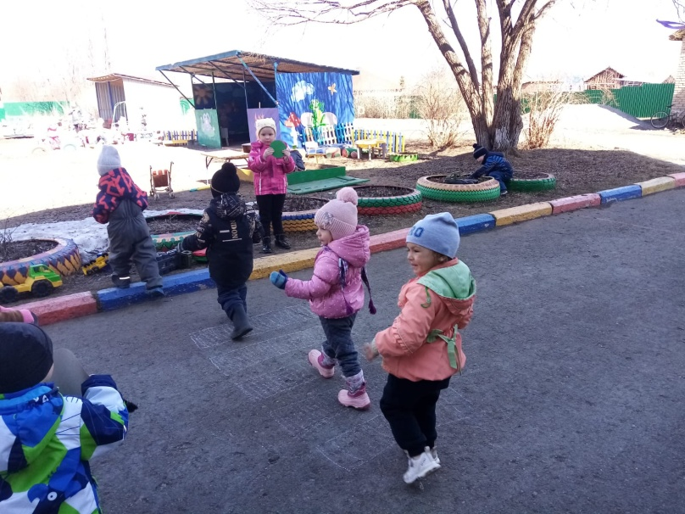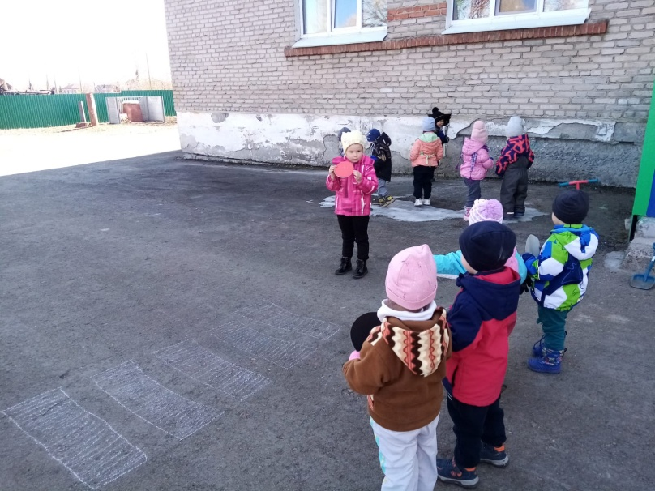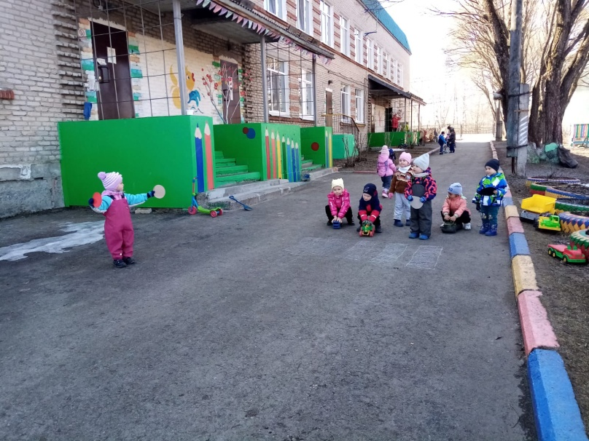 | Воспитатель Ларькина О.Ю. 04.04.2022г  Младшая группа
 | Проведение НОД по безопасности дорожного движения (ознакомление с окружающим, конструирование, моделирование). | 1 раз в месяц  Воспитатели
 | Беседы, чтение художественной литературы, разучивание стихотворений, просмотр мультфильмов о правилах безопасности на дороге. Приложение 2.  1.Чтение сказок о ПДД средн.гр.1  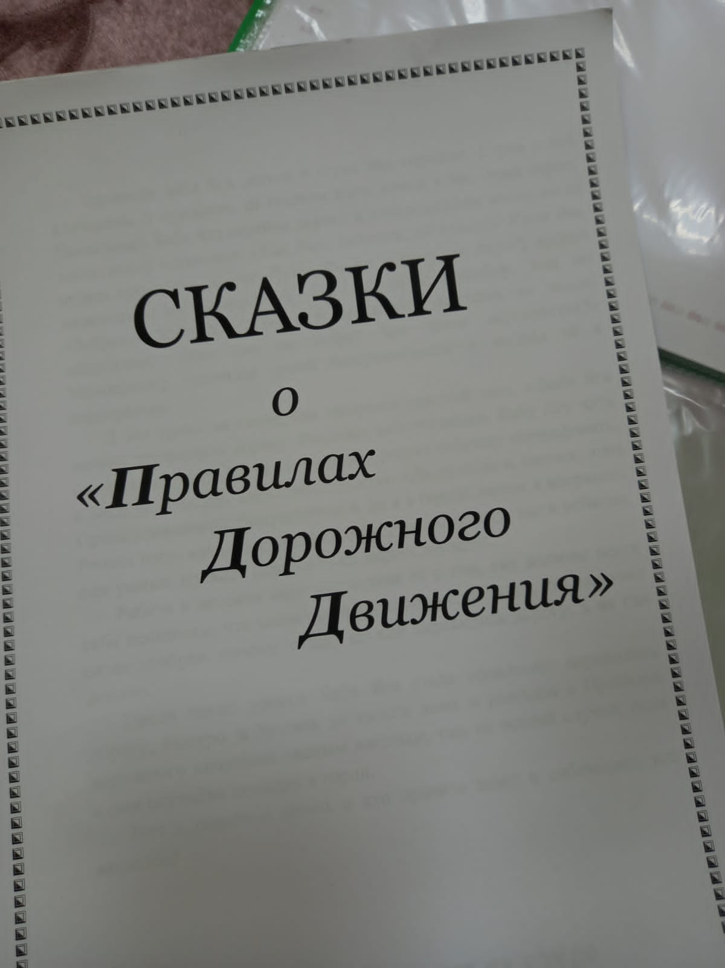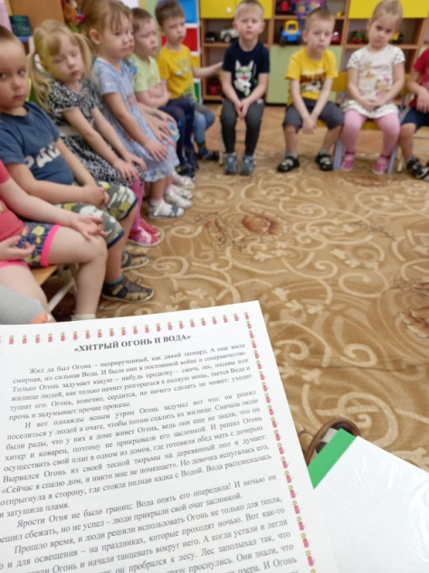  Загадки по ПДД ср.гр.1  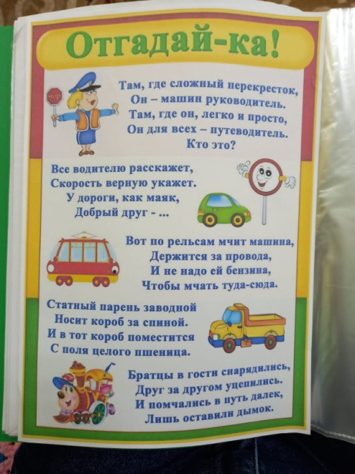 | Еженедельно  Воспитатели  Воспитатель Иванова О.Р. 11.04.2022г  Воспитатель Иванова О.Р. 11.04.2022г
 | 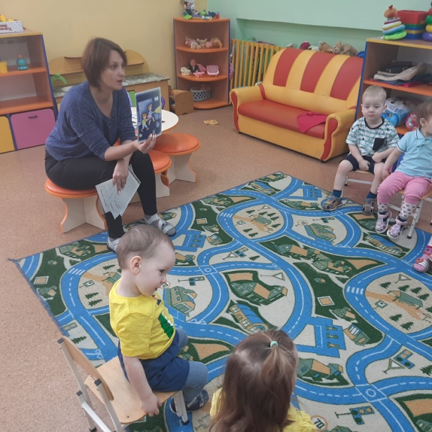  Беседа с детьми «Учимся быть пешеходами»  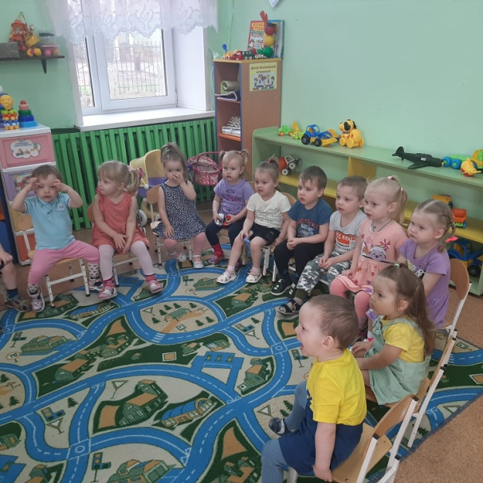 | 28.04.2022  Воспитатель Певцова Я.С.  Группа раннего возраста
Работа с родителями по дорожной безопасности
 | Размещение информации по вопросам профилактики детского ДТТ в уголках безопасности для родителей в группах, фойе ДОУ.  1.Консультация для родителей «Безопасные шаги на пути безопасности на дороге»  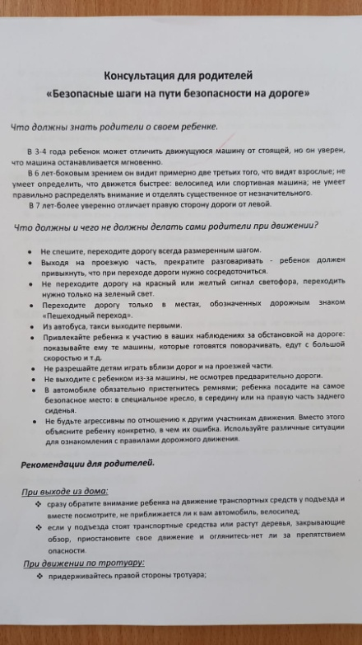 | Ежемесячно  Старший воспитатель, Воспитатели  Воспитатель Иванова О.Р.
2. | Индивидуальные беседы с родителями на тему: «Соблюдение ПДД при сопровождении несовершеннолетних». | Ежемесячно  Старший воспитатель, Воспитатели

